案例
某公司的软件研发人员在172.16.1.0/24网段内。在该网段内有一台研发内部服务器，IP地址为172.16.1.200，该服务器提供HTTP服务。软件测试人员在192.168.1.0/24网段内，为了保证公司研发内部服务器的安全，该公司要求只允许测试经理的主机(192.168.1.2/24)在特定的时间(每星期周一至周五的8:00-18:00)访问研发内部服务器(172.16.1.200/24)。
需求分析
针对案例描述，可以了解到，公司要求在每个工作日的8:00到18:00对测试经理(192.168.1.2/24)发放研发内部HTTP服务器(80号端口)，所以可以通过路由器的防火墙功能，通过设定一定的ACL规则来实现该功能要求。
ACL简介
访问控制列表是管理者加入的一系列控制数据包在路由器中输入、输出的规则。它不是由路由器自己产生的。访问控制列表能够允许或禁止数据包进入或输出到目的地。访问控制列表的表项是顺序执行的，即数据包到来时，首先看它是否是受第一条表项约束的，若不是，再顺序向下执行；如果它与第一条表项匹配，无论是被允许还是被禁止，都不必再执行下面表项的检查了。
路由器的高级访问控制列表可以针对时间设置访问规则，也可以对IP层以上的大多数协议定义访问规则，如TCP，UDP的通信端口等。
实验拓扑
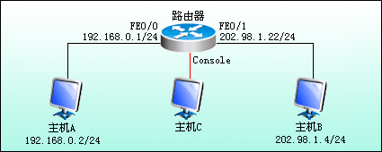
实验过程简介
- 按照实验拓扑图连接设备。
2. 配置主机IP地址。
3. 配置路由器。
4. 验证测试。
5. 实验环境恢复。
实验步骤
该练习每组3人，实验步骤以主机A、主机B、主机C所在组为例进行说明，其它组的操作参考主机A、主机B、主机C所在组的操作。每组使用一台路由器。
1. 配置基本实验环境
(1) 设备连接
主机A连接到路由器的FE0/0端口；
主机B连接到路由器的FE0/1端口；
主机C将配置线的RJ45端连接到路由器的Console口，COM端连接到主机C的COM口。
(2) 主机IP地址配置
主机A配置IP地址为192.168.0.2，子网掩码为255.255.255.0，默认网关为192.168.0.1；
主机B配置IP地址为202.98.1.4，子网掩码为255.255.255.0，默认网关为202.98.1.22。
(3) 主机A进行FTP服务器配置
在FTP站点目录下(C:\Inetpub\ftproot)创建一个文件“jlcss.txt”随便向文件中输入点字符，然后保存。
2. 配置路由器
(1) 主机C通过Console口对路由器进行基本配置
点击“超级终端”按钮，打开超级终端，填写名称(例如aa)后单击确定，在出现的对话框中“连接时使用”一栏选择连接的串口。选择的串口应该与配置电缆接的串口一致，一般选择COM1。
单击【配置】按钮，设置每秒位数为9600，数据位为8，奇偶校验为无，停止位为1，流量控制为无，单击【确定】按钮。启动完毕，回车，出现“Router>”字样，就可以进行下一步配置。
(2) 主机C对路由器进行基本配置
Route>enable
Route#configure terminal
Route(config)#interface fastEthernet 0/0
Router(config-if)#no shutdown
Route(config-if)#ip address 192.168.0.1 255.255.255.0
Route(config-if)#exit
Route(config)#interface fastEthernet 0/1
Router(config-if)#no shutdown
Route(config-if)#ip address 202.98.1.22 255.255.255.0
Route(config-if)#end
(3) 主机C对路由器的防火墙功能进行配置
查看系统当前时间
Route#show clock
8:00:00 UTC WED 07/03/2008
设置访问控制列表规则有效时间段(本案例该时间段为8:00-18:00，为了测试方便，可以适当进行处理。如：估计配置时间需要5分钟，当前路由系统时间为8:00，则可以将下面的时间段设置为8:05-8:10。这样可以在设置的有效时间段内完成配置，同时也可以测试在时间范围有效和时间范围无效时，防火墙的工作状态。如果在指定的时间范围内没有完成配置，则需要重新启动路由器，重新进行配置。)
调整系统时间
Route#configure terminal
Route(config)#time-range tmrg
Route(config-time-range)#periodic daily 08:00 to 18:00
Route(config-time-range)#exit
设置ACL：
允许源地址为202.98.1.4，目的端口为20的TCP数据包在定义的时间段“tmrg”通过。
Route(config)#access-list 100 permit tcp 202.98.1.4 0.0.0.0 any eq 20 time-range tmrg
允许源地址为202.98.1.4，目的端口为21的TCP数据包通过。
Route(config)# access-list 100 permit tcp 202.98.1.4 0.0.0.0 any eq 21 time-range tmrg
拒绝所有IP数据通过。
Route(config)#access-list 100 deny ip any any
应用ACL
Route(config)#interface fastEthernet 0/1
Route(config-if)#ip access-group 100 in
Route(config-if)#exit
配置NAT，定义全局IP地址池
Router(config)# ip nat pool 1 202.98.1.22 202.98.1.22 netmask 255.255.255.0
定义地址转换访问控制列表
Router(config)#access-list 101 permit ip 192.168.0.0 0.0.0.255 any
Router(config)# access-list 101 deny ip any any
定义源地址动态转换关系
Router(config)# ip nat inside source list 101 pool 1 overload
定义接口连接内部网络
Router(config)# interface fastEthernet 0/0
Router(config-if)# ip nat inside
Router(config-if)# exit
定义接口连接外部网络
Router(config)# interface fastEthernet 0/1
Router(config-if)# ip nat outside
Router(config-if)# exit
指定www服务器，供外部主机连接
Router(config)#ip nat inside source static tcp 192.168.0.2 21 202.98.1.22 21
Router(config)#ip nat inside source static tcp 192.168.0.2 20 202.98.1.22 20
Router(config)# end
3. 验证测试
(1) 主机B在限定时间范围内通过202.98.1.22 访问主机A的FTP服务，在命令行下使用FTP命令进行登录，图14-2-1显示了一个完整的、正常的FTP登录及文件下载过程。
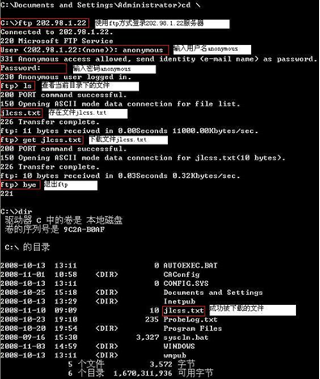
图14-2-1 FTP登录及文件下载过程
登录是否成功______？如成功，将文件jlcss.txt下载到本地，并查看主机A为你写了什么内容？
(2) 主机B修改IP地址为202.98.1.5后，在限定时间范围内登录FTP服务器，登录是否成功_____？
(3) 主机B修改IP地址为202.98.1.5后，在限定时间范围外登录FTP服务器，登录是否成功_____？
(4) 主机B修改IP地址为202.98.1.4后，在限定时间范围外登录FTP服务器，登录是否成功_____？
4. 测试结束恢复初始实验环境
(1) 主机C擦除路由器的配置文件
Router#write erase
Erasing the nvram filesystem will remove all configuration files! Continue? [confirm]
[OK]
(2)主机C重启路由器
Router#reload
System configuration has been modified. Save? [yes/no]: no
显示如下信息：
Proceed with reload? [confirm]
提示是否重启，输入“回车”，进行交换机的重启。

